**TRƯỜNG ĐẠI HỌC SÀI GÒN**

# KHOA CÔNG NGHỆ THÔNG TIN



# BÁOCÁOLAB03

Làm quen với kỳ thi Kaggle

## **Họ và tên:** Võ Thị Như Ý **Mã SV:** 3123410439

TP.HCM, Ngày 19 tháng 9 năm 2025

### 1. Mục đích

Làm quen với nền tảng Kaggle, cách chạy notebook và nộp kết quả lên hệ thống. Biết cách xuất file submission.csv, submit và nhận điểm Accuracy.

### 2. Công cụ và tài nguyên

* Kaggle Notebook mẫu: [dntai_titanic_demo.](https://www.kaggle.com/code/dntai1983/dntai-titanic-demo-250731)
* Dữ liệu: Titanic – Machine Learning from Disaster (có sẵn trên Kaggle).

### 3. Quy trình thực hiện

1. Đăng nhập Kaggle và nhấn **Copy & Edit** để sao chép notebook mẫu.
2. Nhấn **Run All** để chạy toàn bộ các cell code
3. Lấy file submission.csv từ tab Output (/kaggle/working).
4. Submit submission.csv trên trang Kaggle Titanic Competition.
5. Ghi lại điểm Accuracy sau khi hệ thống chấm.

### 4. Kết quả

Điểm Accuracy đạt được trên Kaggle: **0.74880**.

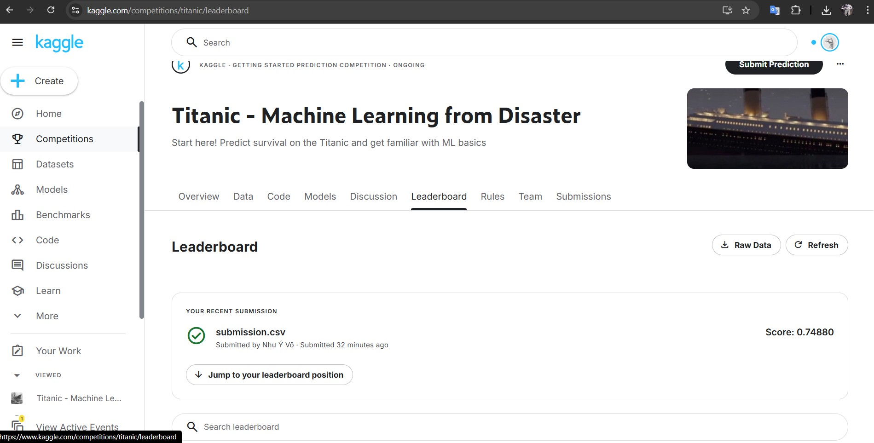

### 5. Nhận xét

* Quy trình chạy code và submit trên Kaggle đơn giản, dễ thao tác.
* Lần đầu làm quen mất chút thời gian, nhưng giúp hiểu rõ cách Kaggle chấmbài.

### 6. Kết luận

Hoàn thành Lab03 theo yêu cầu. Đã biết cách chạy notebook Kaggle, xuất kết quả dự đoán và lấy điểmAccuracy từ hệ thống. Đây là kỹ năng cơ bản để tham gia các cuộc thi Kaggle sau này.